１ 日時・場所
日 時 令和８年９月２９日(火)１０時～１６時(受付時間９時３０分～）
場 所 山口県健康づくりセンター 多目的ホール（2F）
（山口市吉敷下東三丁目１番１号、TEL 083-934-2200）

２ 主催・共催
主催 一般社団法人 山口県浄化槽協会
共催 山口県・下関市

３ 受講の対象者
山口県・下関市の浄化槽保守点検業者が事業所に置く浄化槽管理士
(対象者等、条例に関するお問い合わせは、行政機関へお願いします。)

４ 受講科目・時間
別紙１を参照ください。

５ 受講料
１０，０００円（１名）

６ 申込方法等
本講習会の受講申込は、以下の申込サイトからスマートホン、インターネットに接続したPC・タブレット端末から直接申込サイトにて申込手続きを行い、受講受付、受講料の振込の後、最終的に受講票がメールで送信されます。（申込書面等による手続きはありません。）
なお、令和６年度から、修了証書の交付は､これまでの紙媒体での配布から電子データ（PDF）での送付に変更となっています。「10 修了証書の交付」をご覧ください。

≪申込サイト≫
（一社）全国浄化槽団体連合会
URL https://www.zenjohren.or.jp

７ 受付期間
令和８年７月２１日(火)～ 令和８年９月８日(火)
（定員（１８０人）に達すると受付終了）
８ 当日の持ち物
（1） 受講票（（一社）全国浄化槽団体連合会からメールで送信された受講票を
印刷されるか、又はメール画面の提示でも可）
（2） 本人確認に必要な顔写真のある身分証明書（運転免許証等）
（3） 筆記用具

９ テキスト等
当日配布します。

10 修了証書の交付
研修会終了後、お申し込みメールアドレスに、(一社)全国浄化槽団体連合会
から修了証書のデータ(PDF)が送信されますのでダウンロードされ保存してくだ
さい。
なお、ご不明な点は、(一社全国浄化槽団体連合会（TEL03-3267-9757）へお
尋ねください。

11 注意事項
(1) キャンセル料について
研修会開催日１４日前からキャンセル料が発生いたします。
詳しくは、（一社）全国浄化槽団体連合会（TEL03-3267-9757）へお尋ねく
ださい。
（2） 受講日の変更、受講者の変更をされる場合は、一旦キャンセルのうえ、再
度申込となります。(キャンセル料は、上記(1)のとおり。)
(3) 研修会開始後30分以上遅刻した場合は、受講と認められない場合があり
ます。
（4） 受付にて運転免許証等顔写真のある身分証明書により本人確認を行いま
す。（本人確認ができない場合は受講を認められない場合があります。）
（5） 感染症防止対策として次のとおり対応しますので、ご理解とご協力をお願 いします。
① 発熱や咳・咽頭痛などの体調不良の場合、受講をお控えください。
② マスクの着用は任意とします。
③ その他、会場内スタッフの指示に従ってください。

12 その他
（1） 昼食は各自でお済ませください。（会場内での飲食は可能ですが、密にな
ることのないように配慮をお願いします。）
（2） 会場の駐車場は別紙２のとおりです。「専用駐車場」又は「臨時駐車場」
をご利用ください。(駐車台数に限りがありますので、乗り合せや公共交通
機関の利用をお願いします。)
（3） 会場敷地内は全面禁煙となっていますのでご協力をお願いします。

別紙１
浄化槽管理士研修会受講科目・時間

科 目 |  | 研修時間
１ 浄化槽行政の動向  (1) 浄化槽を取り巻く環境の変化  (2) 浄化槽法改正の概要  (3) 助成制度 |  | １時間
２ 浄化槽の構造と機能  (1) 新しい浄化槽の構造と機能  (2) 各型式の仕様変更 |  | ２時間３０分
３ 浄化槽の保守点検と清掃  (1) 新しい浄化槽の保守点検  (2) 浄化槽の使用の休止における留意事項  (3) 転換浄化槽における初回の保守点検時の留意事項  (4) 改善事例（トラブルシューティング）  (5) 保守点検・清掃の記録票の活用 |  | ２時間３０分
４ 山口県の浄化槽情報 |  | １時間
 | 計 | ４時間３０分

別紙２

駐車場の場所

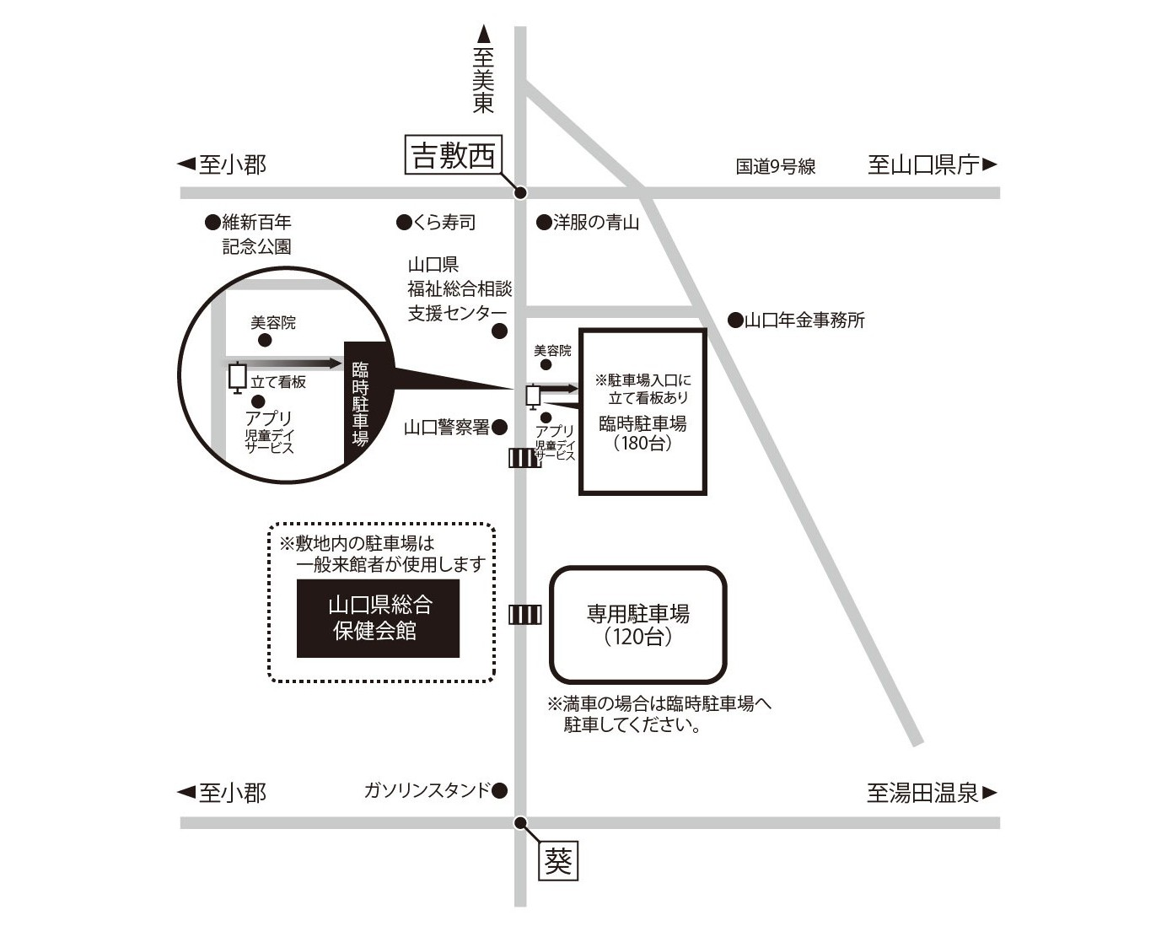

会 場

